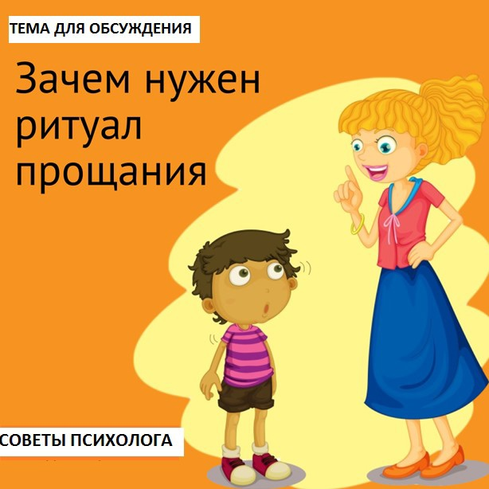РИТУАЛ ПРОЩАНИЯ ПОМОЖЕТ ВАМ И ВАШЕМУ МАЛЫШУ СПОКОЙНЕЕ РАССТАВАТЬСЯ ПО УТРАМ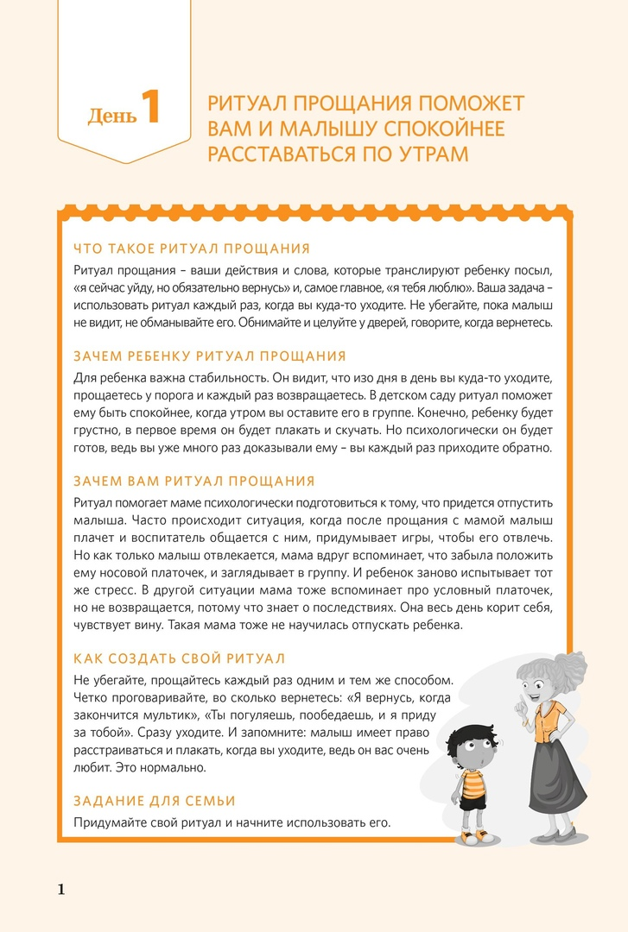
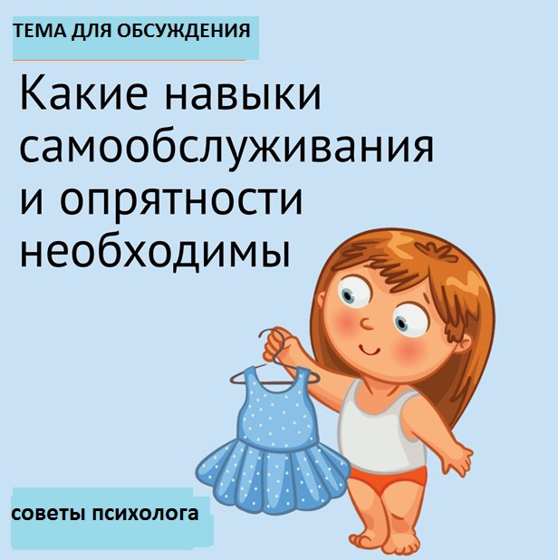
НАВЫКИ САМООБСЛУЖИВАНИЯ ПОМОГУТ РЕБЕНКУ УСТАНОВИТЬ ЛИЧНЫЕ ГРАНИЦЫ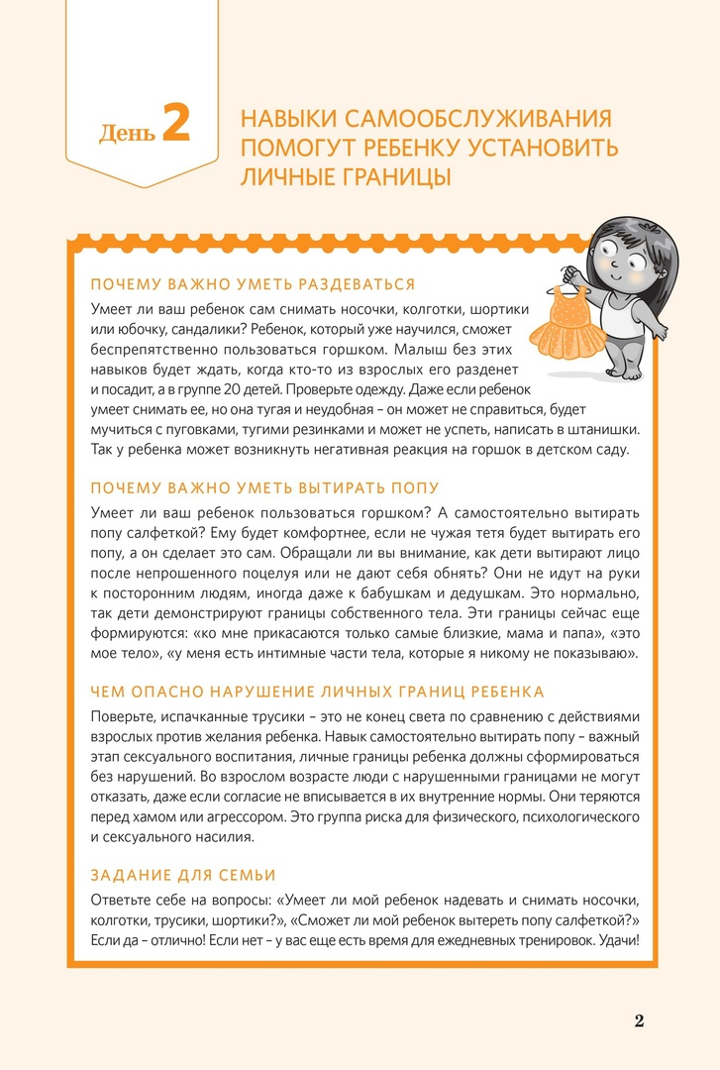
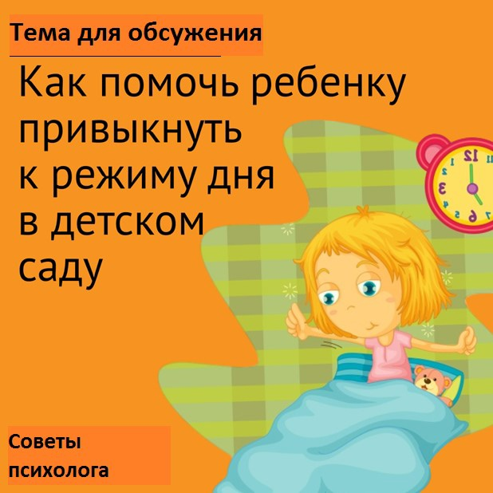
РЕБЕНОК БУДЕТ МЕНЬШЕ УСТАВАТЬ, ЕСЛИ ЗАРАНЕЕ ПЕРЕЙДЕТ НА РЕЖИМ ДНЯ ДЕТСКОГО САДА
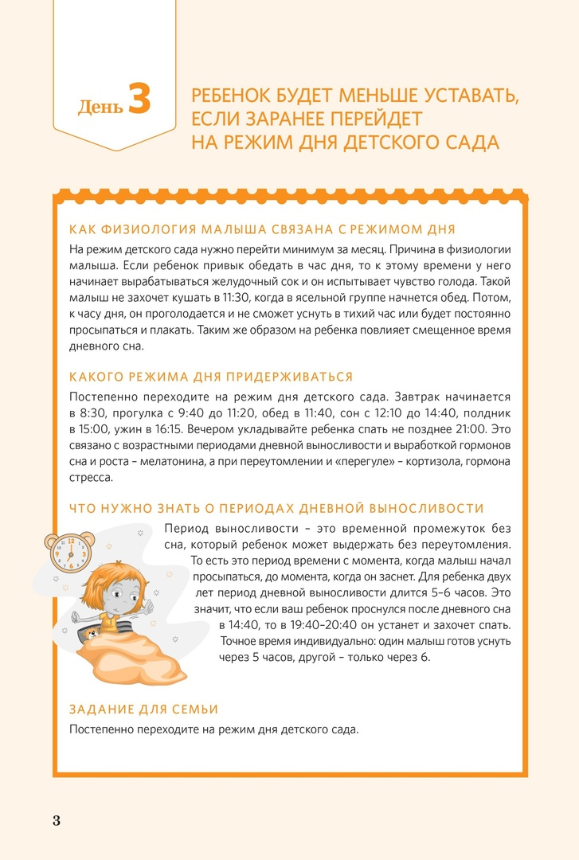
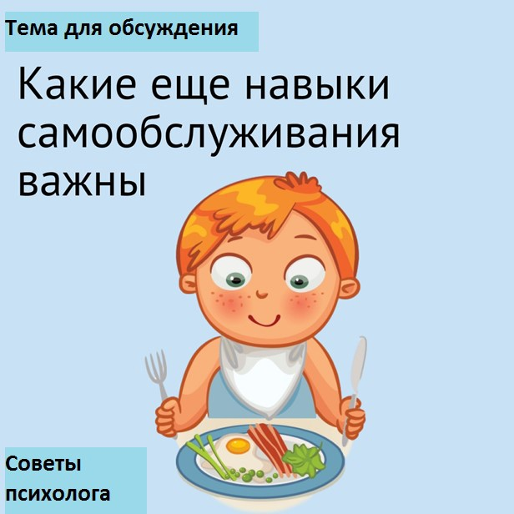
НАВЫКИ ДЕРЖАТЬ ЛОЖКУ И СКЛАДЫВАТЬ ОДЕЖДУ ПОМОГУТ МАЛЫШУ БЫТЬ САМОСТОЯТЕЛЬНЫМ
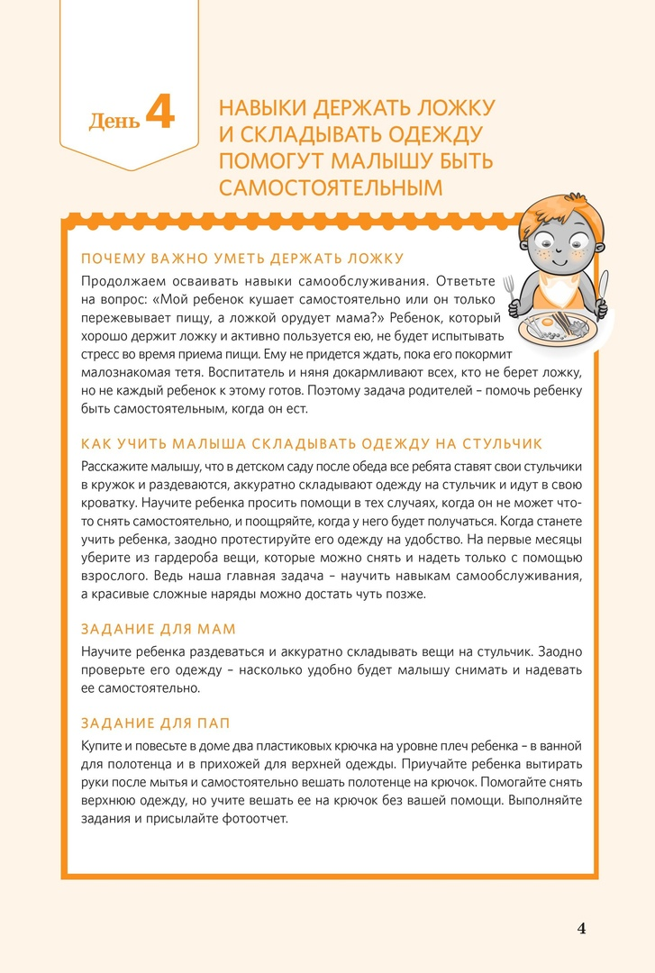
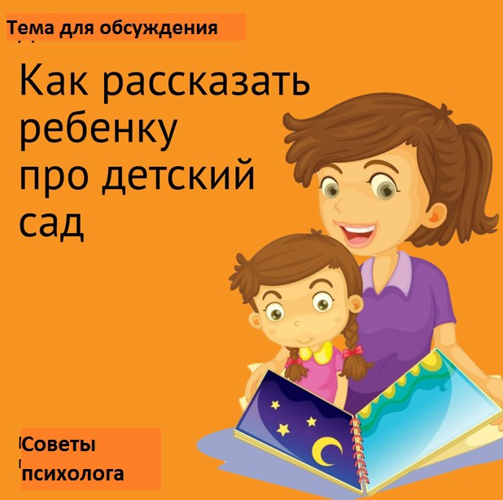
РЕБЕНОК САМ ЗАХОЧЕТ В ДЕТСКИЙ САД, ЕСЛИ ВЫ ПРАВИЛЬНО О НЕМ РАССКАЖЕТЕ
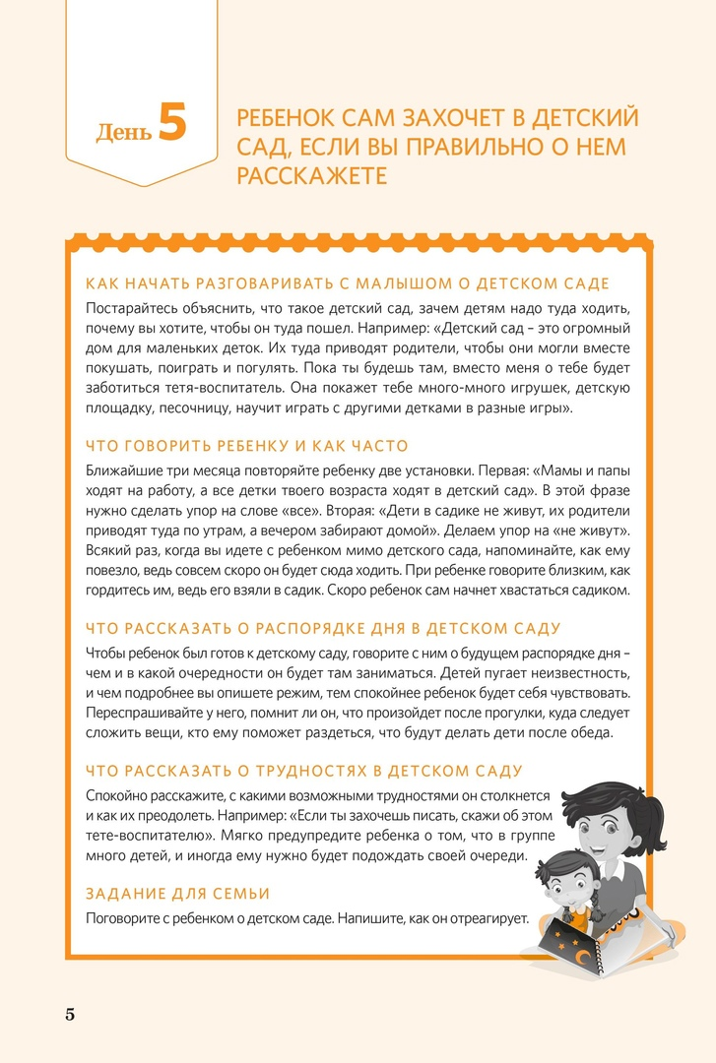
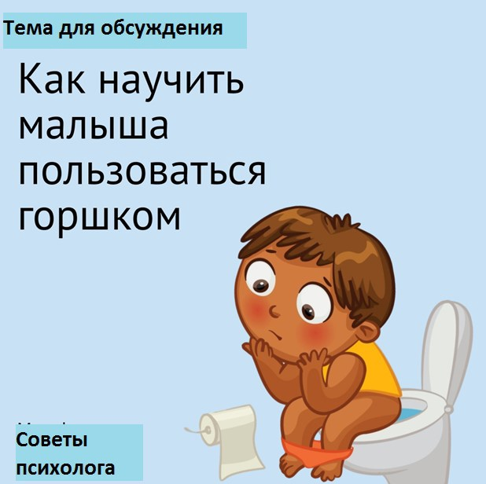
ПЕРЕХОД НА ГОРШОК ОТ ПАМПЕРСОВ ПРОЙДЕТ БЕЗ СТРЕССА, ЕСЛИ СОБЛЮДАТЬ ПРАВИЛА
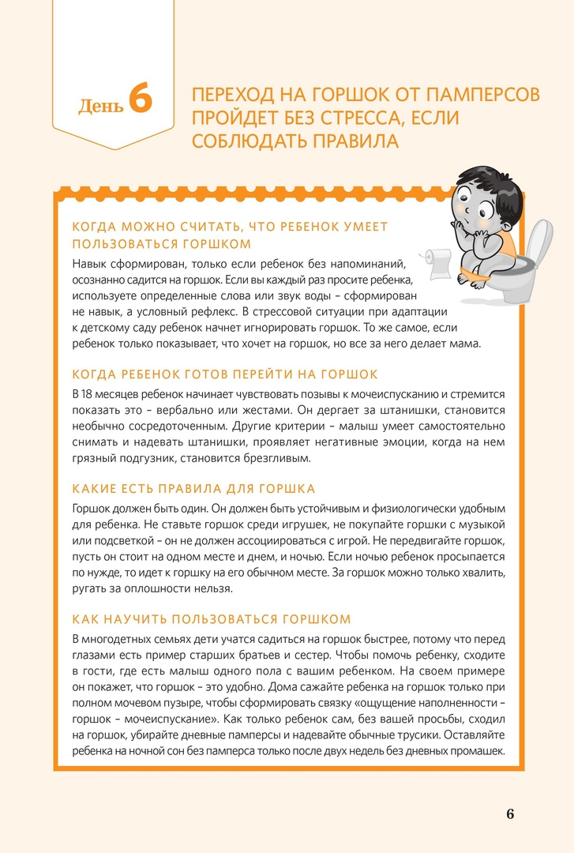
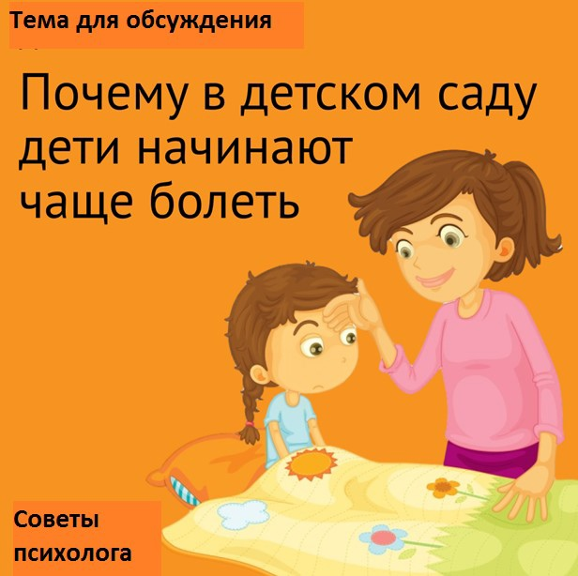
ПОЧЕМУ В ДЕТСКОМ САДУ ДЕТИ НАЧИНАЮТ ЧАЩЕ БОЛЕТЬ, И КАК ЭТО СВЯЗАНО С АДАПТАЦИЕЙ
